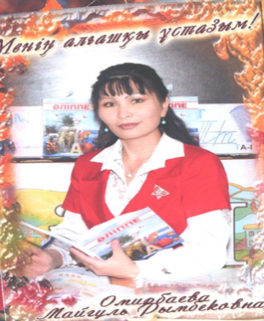

Дүниетану
3«Ә» сынып Омирбаева М.Р.
Пәні: дүниетану
Тақырыбы: топырақтың ерекшелігі және оның түрлері
Мақсаты: 1.Оқушыларға топырақтың ерекшелігі және оның құрамымен таныстыру. Топырақтың түрлерін ажырата білуге үйрету. Өсімдіктер тіршілігіндегі рөлін түсіндіру. Топырақ түсінің және сапасының қарашірікке байланысты екендігін әңгімелеу.
2. Тәжірибе жұмысын жүргізу арқылы оқушылардың жан-жақты ойлау қабілетін дамыта отырып біліктілігін, дағдыларын арттыру
3.Оқушыларды ұйымшылдықпен жұмыс жасауға тәрбиелеу.

Сабақтың типі: аралас сабақ
Көрнекілік: интербелсенді тақта, таратпа қағаздар,флипчарт, сарамандық жұмысқа арналған приборлар.

Іс-әрекет кезеңі | Тәрбиешінің іс-әрекеті | Балалардың іс-әрекеті
Ұйымдастыру  Шаттық шеңбері  «Жүректен жүрекке»  (оқушыларды жақсы, көтеріңкі көңіл күйге шақыру)  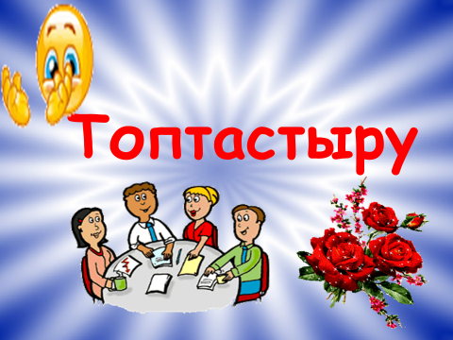 | Амандасу  Қолдарынан ұстап шеңбер бойында бір –бірлеріне бүгінгі күнге сәттілік тілеп тілек айту  Оқушыларды қима қағаздар арқылы топтастыру.  1-топ: Бос тау жыныстары  2- топ: кенге жатпайтын пайдалы қазбалар  3- топ: кенді пайдалы қазбалар | Қимыл қозғалыспен көрсетеді.  Оқушылар себеттен кезекпен кезек қима қағаздарды ала отырып топтасады.  Өзі таңдаған қағазда не делінген не себепті ол топқа отырғаны жөнінде түсінік береді.
Үй тапсырмасын тексеру:  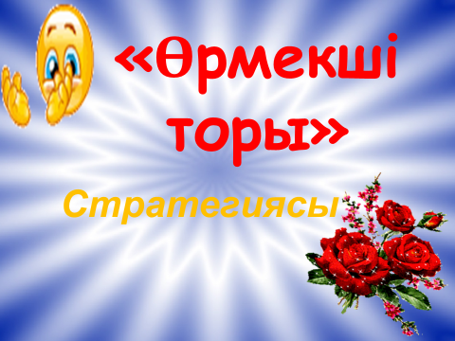  Өткен сабақты бекіту: «Мен саған, сен маған» стратегиясы  Тұсау кесер: «Миға шабуыл» әдісі  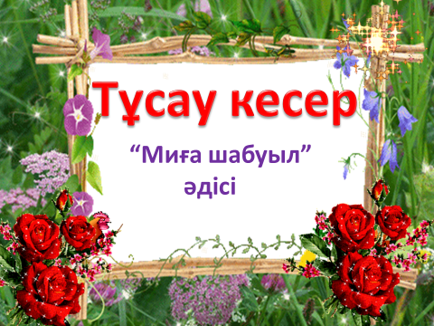(слайдпен жұмыс)  Жаңа сабақ:  (слайдпен жұмыс)  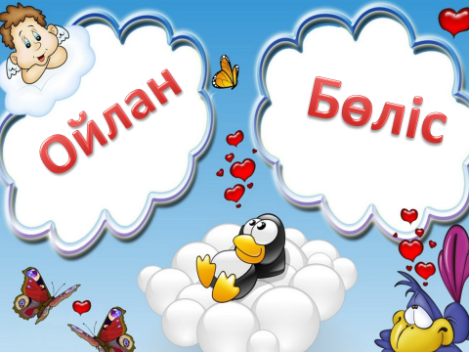  Интербелсенді тақта BilimLand бейнефильм  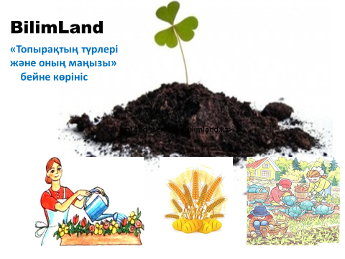  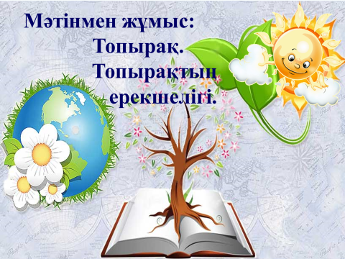  Сергіту сәті  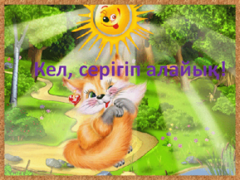  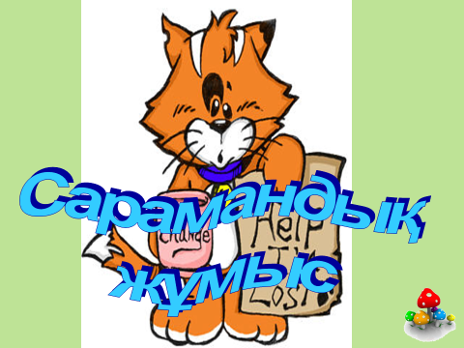  Интербелсенді тақтамен жұмыс  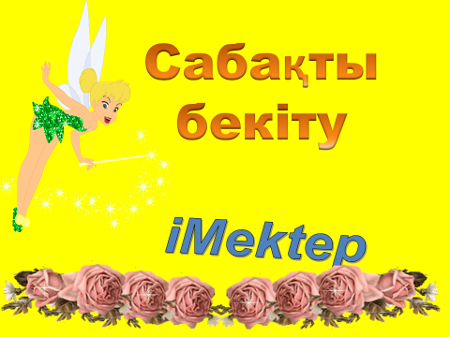  Сабақты қорытындылау :  Үйге тапсырма:  Бекіту | «Өрмекші торы» әдісі арқылы үй тапсырмасын тексеру  Оқушыларға жұмсақ ойыншықты кезекпен –кезек лақтыра отырып өткен сабақты бекіту.  BilimLand электронды оқулық бойынша тест тапсырмаларын орындау.  Сөзжұмбақты шешіп жаңа тақырыпты ашу  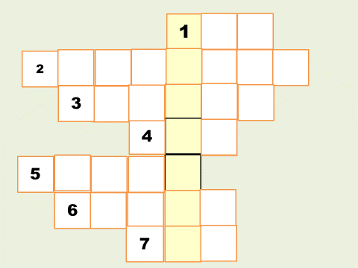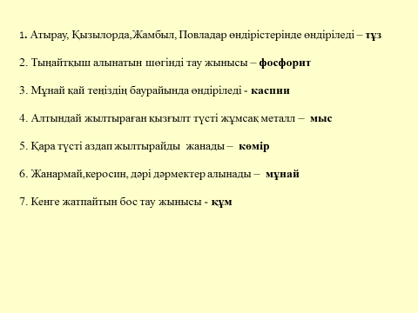  «Ойлан бөліс» оқушылар топтасып талқылайды  1-топ: Топырақ туралы не білесің?  2-топ: Топырақтың құрамы  3- топ: Топырақтың түрлері, атқаратын қызметі  Оқушыларға интербелсенді тақта арқылы бейнефильм көрсету  Мәтінді бөліктерге бөліп оқу ДЖИГСО әдісі  1- топ: Топырақтың құрамы  2-топ: Топырақ қабаты  3-топ: Топырақ түрлері  Топырақ жайында әңгімелеу.  Музыканың ырғағымен «Қара жорға» биінің қимыл қозғалысын келтіру  Оқушылар топтасып сарамандық жұмыс жүргізеді  "Топырақтың құрамында не болады?"  Топырақты ақ қағаздың бетіне салып, анықтап қара  - Өсімдіктің ұсақ қалдықтары, шіріген жәндіктің қалдықтары байқалады. Одан әрі анықтай түсу үшін тәжірибе жасайық.  1 - тәжірибе.  Бір кесек топырақты стакандағы суға салайық. Не байқадық. Көпіршіп шыққан не? Ауа  2 — тәжірибе.  Бір уыс топырақты темір қалбырға салып отқа қойып қыздырайық. Оның үстіне шыны ұстайық. Шынының астыңғы бетіне су тамшылары пайда болды. Ол қайдан шықты? Топырақ бойында ауадан басқа тағы не бар? Су  3 — тәжірибе  Топырақты одан әрі қыздыра түсейік. Біраздан кейін көкшіл түтін шығады Бұл не? Топырақ ішінде жанатын не бар? Топырақта түрлі қалдықтар, шірінділер бар. Ол — қарашірік  4 — тәжірибе  Шірінді жанып біткен толпырақты суға салып араластырайық. Лайланған суды тұн-  дыруға қояйық. Біраздан кейін тұнбаның астында қүм, оның үстіне саз шөгеді. Бұдан топырақ құрамында құм, саз барын байқайық.  Тәжірибені қортындылау: Топырақта қарашірік көп болса, соғұрлым топырақ құнарлы болады. Қарашірік топыраққа қара, қоңыр түс береді.  iMektep электронды оқулық «Дұрыс орналастыр»  ойынын ойнай отырып жаңа сабақты бекіту  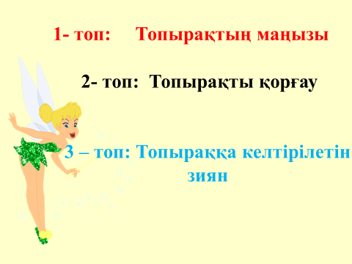 топпен жұмыс  Сұрақ жауап  Топырақта тіршілік ететін жәндіктер туралы мәлімет жинау  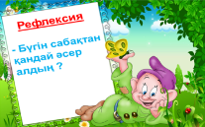 Бөлісейік. | Оқушылар домалақ жіпті бір біріне айналдыра отырып үй тапсырмасын айтады.  Балалар жұмсақ ойыншықты қағып ала отырып, экрандағы сұрақтарға толық жауап беріп өткен сабақты бекітеді.  Оқушылар слайдтағы сұрақтарға жауап бере отырып сөз жұмбақты шешіп жаңа тақырыпты ашады.  Сөз жұмбақтың сұрақтары үй тапсырмасымен тығыз байланысты.  Тау жыныстары. Пайдалы қазбалардың түрлері.  Оқушылар флипчартқа берілген тапсырманы орындайды.  Оқушылар музыканың ырғағымен қимыл қозғалыстарын жасайды  Оқушылар "Топырақтың құрамында не болады?"деген сұраққа тәжірибе жасау арқылы жауап іздейді  Оқушылар экранда көрсетілген iMektep «Дұрыс орналастыр» ойынымен экранда көрсетілген қорапшаларды дұрыс орналастырады.  Оқушылар топтасып берілген тапсырмаға жауап іздеп қорғайды.  1-топ топырақтың маңызы, 2-топ топырақты қорғау, 3-топ топыраққа келтірілетін зиян.  Оқушылар сұрақ жауап арқылы сабақты қортындылайды.  Оқушылар бүгінгі сабақтан алған әсерлерін айтады. Бағалайды.

Рефлексивті есеп

Қазіргі уақыттағы жаңа педагогика ғылымындағы проблема ол – оқушылардың пәнге деген қызығушылығын арттыру болып табылады. Жаңа технологияның әдіс – тәсілдері оқушылардың білімін толықтыруға көмектеседі. Осыған орай озық тәжірибе, жаңа технологияның тиімді әдістерін таңдап алып, оларды үйлесімді, тиімді және шығармашылықпен пайдалану – ұстаз шеберлігінің белгісі. Ұстаз ретінде оқытып жүрген оқушыларымның ерекшеліктерін зерттеп, біліп алған соң ғана, оларды даму деңгейіне орай әдіс – тәсілдерді іріктеп, талдап қолдануға, жетілдіруге ерекше назар аударып келемін.
«Ақпараттық-коммуникациялық технологияны қолдану заттар туралы толық түсініктің қалыптасуынына ықпал етпегеннің өзінде, қазіргі заманғы инновациялық технологиялар заттар туралы жаңа, алуан түрлі түсінік қалыптастыруды және осы түсініктерді басқарудағы ауқымды икемділікті қамтамасыз ете алады» («Мұғалімге арналған нұсқаулық» 64 бет). АКТ-сіз әсерлі сабақ беру мүмкін емес. Ақпараттық-коммуникациялық технология мүмкіндіктерін қолдану оқушыларға ғылыми ұғымдарды түсіндіруді және олардың қабылдауын, сыни ойлатып, түсінуін жеңілдетуге мүмкіндік береді.
Ақпараттық-коммуникациялық технологиялардың (АКТ) негізгі мақсаты – оқушыны қазіргі қоғам сұранысына сай , өзінің өмірлік іс-әрекетінде дербес компьютердің құралдарын қажетті деңгейде пайдаланатын жан-жақты дара тұлға ретінде тәрбиелеу. Білім беруде АКТ-ны пайдалану мен оқушылардың құзіреттілігін қалыптастыру, қазіргі заман талабына сай АКТ-ны, электрондық оқулықтарды және Интернет ресурстарды пайдалану оқушының білім беру үрдісінде шығармашылық қабілетін дамытуға мүмкіндік береді. АКТ-ны сабақта пайдалану кезінде оқушылар бұрын алған білімдерін кеңейтіп, өз бетімен шығармашылық тапсырмалар орындайды. Мен барлық сабақтарымда АКТ ны қолдануға тырысамын. Сонымен қатар
iMektep, BilimLand электронды оқулықтарын жиі пайдаланамын.

3 «Ә» сыныбында өткізілген дүниетану сабағы.
Тақырыбы: топырақтың ерекшелігі және оның түрлері
Мақсаты: 1.Оқушыларға топырақтың ерекшелігі және оның құрамымен таныстыру. Топырақтың түрлерін ажырата білуге үйрету. Өсімдіктер тіршілігіндегі рөлін түсіндіру. Топырақ түсінің және сапасының қарашірікке байланысты екендігін әңгімелеу.
2. Тәжірибе жұмысын жүргізу арқылы оқушылардың жан-жақты ойлау қабілетін дамыта отырып біліктілігін, дағдыларын арттыру
3.Оқушыларды ұйымшылдықпен жұмыс жасауға тәрбиелеу.
Сабақты «Шаттық шеңбері»
«Жүректен жүрекке» (оқушыларды жақсы, көтеріңкі көңіл күйге шақыру) әдісі бойынша оқушылар қолдарынан ұстап шеңбер бойында бір –бірлеріне бүгінгі күнге сәттілік тілеп тілек айтып сабағымызды бастадық.
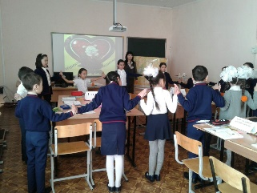 Оқушылар себеттен қима қағаздар ала отырып үш топқа топтасты. 1-топ: Бос тау жыныстары, 2- топ: кенге жатпайтын пайдалы қазбалар, 3- топ: кенді пайдалы қазбалар Үй тапсырмасын тексеру:
«Өрмекші торы» әдісі 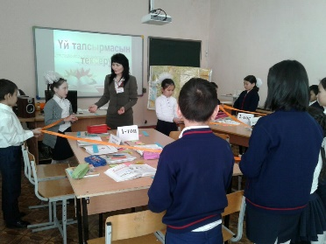 оқушылар домалақ жіпті бір біріне айналдыра отырып үй тапсырмасын айтып өтті..
Өткен сабақты бекіту: «Мен саған, сен маған» стратегиясы Оқушыларға жұмсақ ойыншықты кезекпен –кезек лақтыра отырып өткен сабақты бекіту. 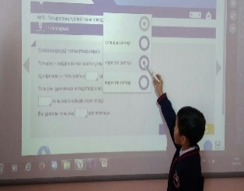 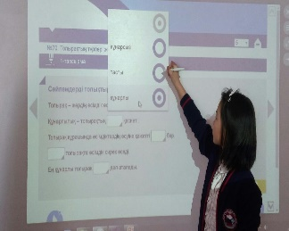 BilimLand электронды оқулық бойынша тест тапсырмаларын орындау.
Тұсау кесер: «Миға шабуыл» әдісі (слайдпен жұмыс) Сөзжұмбақты шешіп жаңа тақырыпты ашу оқушылар сөзжұмбақты шеше отырып жаңа тақырыпты ашады 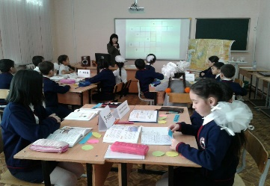. 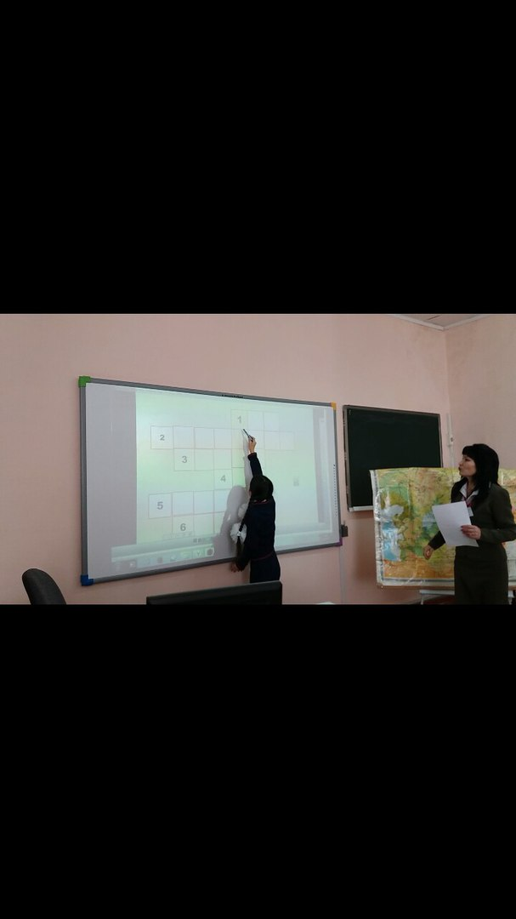
әдісі арқылы үш топқа 2-сыныпта өткенді еске түсіруге тапсырма беріледі. 1-топ: Топырақ туралы не
білесің?, 2-топ: Топырақтың құрамы, 3- топ: Топырақтың түрлері, атқаратын қызметі 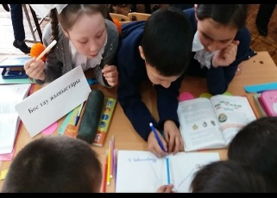 оқушылар берілген тапсырманы орындап қорғады. Интербелсенді тақта BilimLand бейнефильм топырақ жөнінде бейнефильм көрсетіп ой бөлісті. 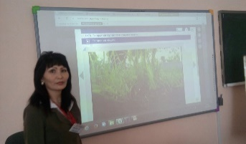 Мәтінді бөліктерге бөліп оқу ДЖИГСО әдісі 1- топ: Топырақтың құрамы
2-топ: Топырақ қабаты, 3-топ: Топырақ түрлері Топырақ жайында әңгімелеу. 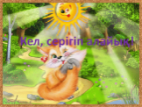 сергіту сәті оқушылар музыка
ның ырғағымен «Қара жорға» биінің қимыл қозғалысын келтірді. Оқушылар "Топырақтың құрамында не болады?"деген сұраққа тәжірибе жасау арқылы жауап іздейді. 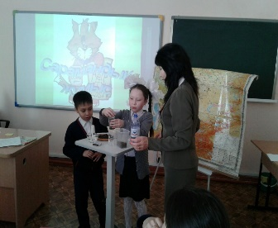 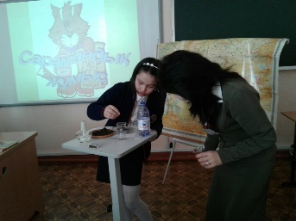 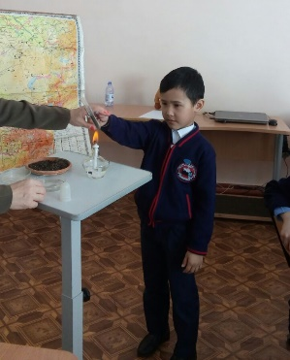 Интербелсенді тақтамен жұмыс iMektep электронды оқулық «Дұрыс орналастыр» ойынын ойнау.
Оқушылар экранда көрсетілген iMektep «Дұрыс орналастыр» ойынымен 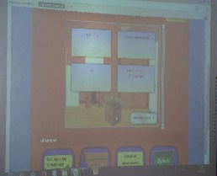 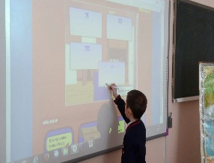 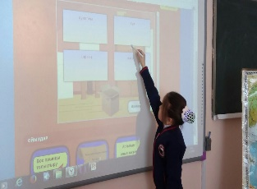 экранда көрсетілген қорапшаларды дұрыс орналастырады. Ойлан бөліс әдісі бойынша оқушылар топтасып әр топқа берілген тапсырмаларды орындап қорғайды. 1-топ топырақтың маңызы, 2-топ топырақты қорғау,3-топ топыраққа келтірілетін зиян.
Оқушылар iMektep электронды оқулықтағы сұрақтарға жауап беру арқылы сабақты қортындылады 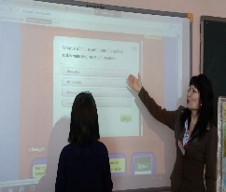
Әр тапсырма ,әр жауап мұғалім тарапынан мадақтау сөздерімен, шапалақтаумен оқушыларды ынталандырып отырды. Сабақ соңы
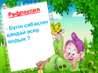 «сабақта не ұнады,не ұнамады, бүгінгі сабақтан қандай әсер алдың?» сияқты оқушылардың бүгінгі сабаққа деген рефлексиясын стикерлерге жазып, 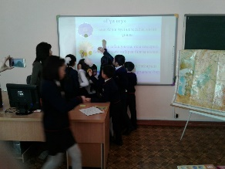 тақтаға жабыстырумен аяқталды.

Жалпы сабақ өте қызықты өтті,оқушылар тақырыпты жақсы меңгерді.

